产品规格说明书

**产品名称：领航系列暗装斜体插座**

**产品型号：1492/1496/1500/1502/1506/1551**

**1 用途及适应范围**

1.1 领航系列工业暗装斜体插座应用领域广泛，在钢铁、化工、电力、电子、港口、机场、工矿、石油、勘探、食品、地铁、铝厂、烟厂以及汽车制造等各类行业得到成功的应用。

**2 正常工作条件**

2.1 使用环境温度-25°C~+40°C，湿度不高于90%RH。

2.2 海拔2000m以下，通常积雪不结冰的边远山区也正常使用。

2.3 正常使用环境为GB/T16935.1规定的污染等级3级。

**3 产品特点**

3.1 外壳材料使用阻燃尼龙制造，正常情况下可达90℃不变形，技术指标不改变。

内芯材料都也采用阻燃尼龙制造，正常情况下耐温120℃。

导电件采用铜材，具有良好的接插、自润滑以及防腐蚀功能。过流、耐压均达到行业先进水平。

3.2 本产品严格按GB/T 11918.1(IEC60309-1)和GB/T 11918.2(IEC60309-2)执行。

**4 产品外形图片及尺寸表（单位mm）**

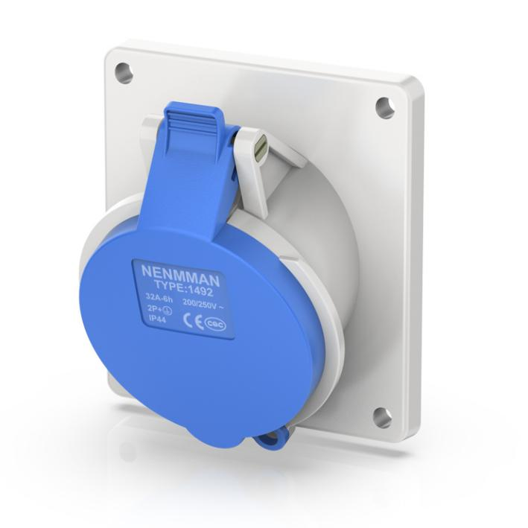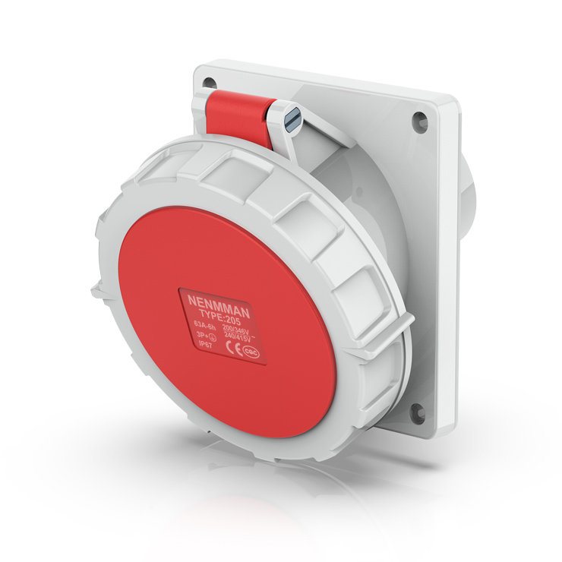

|  |  |  |  |  |
| --- | --- | --- | --- | --- |
| **IP44** | 电流（A） | 32A | | |
| 极数（P）  尺寸 | 3 | 4 | 5 |
| a | 100 | 100 | 100 |
| b | 92 | 92 | 92 |
| c | 63 | 63 | 66 |
| d | 85 | 85 | 85 |
| e | 77 | 77 | 77 |
| f | 5.5 | 5.5 | 5.5 |
| g | 9 | 9 | 9 |
| g1 | 2 | 2 | 2 |
| h | 106 | 106 | 111 |
| i | / | / | / |
| k | 52 | 52 | 53 |
| l | 70 | 70 | 73 |
| L1 | 82 | 82 | 86 |
| 导线横截面积从最小到最大 | 2.5-10 | 2.5-10 | 2.5-10 |
| **IP67** | 电流（A） | 32A | | |
| 极数（P）  尺寸 | 3 | 4 | 5 |
| a | 100 | 100 | 100 |
| b | 92 | 92 | 92 |
| c | 66 | 66 | 66 |
| d | 85 | 85 | 85 |
| e | 77 | 77 | 77 |
| f | 5.5 | 5.5 | 5.5 |
| g | 9 | 9 | 9 |
| g1 | 2 | 2 | 2 |
| h | 104 | 104 | 110 |
| i | 98 | 98 | 105 |
| k | 52 | 52 | 53 |
| l | 70 | 70 | 73 |
| L1 | 82 | 82 | 86 |
| 导线横截面积从最小到最大 | 2.5-10 | 2.5-10 | 2.5-10 |

**5 本产品通过CQC、CE认证，符合ROHS指令要求。**

**6 安装**

6.1 暗装斜体插座安装前应注意下列事项：

6.1.1 检查暗装斜体插座，确认完好无损，操作部位动作灵活、可靠。

6.1.2 检查暗装斜体插座的标志是否与所使用的正常工作条件相符合。

6.2 暗装斜体插座安装时应注意接线端的标志。

6.3 接线螺丝规格：

6.3.1 暗装斜体插座32A系列产品为十一字圆柱头螺钉M4，对应拧紧力矩为1.2N.m；

6.4 产品安装工艺、接线示意图：

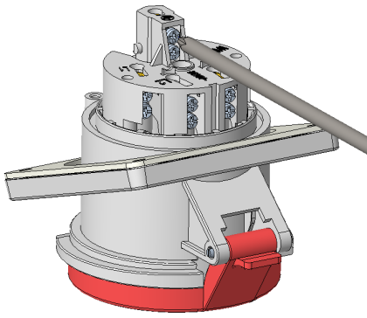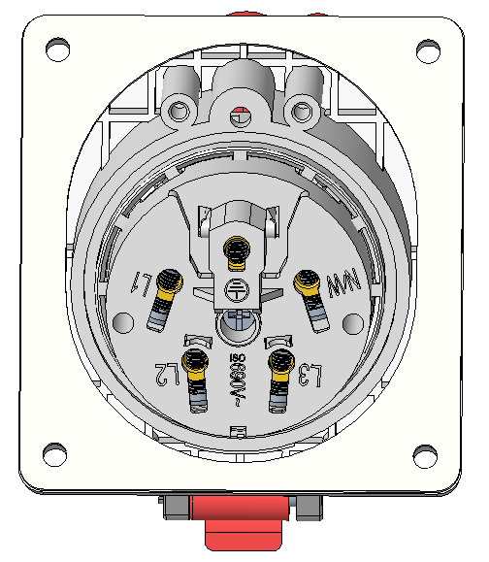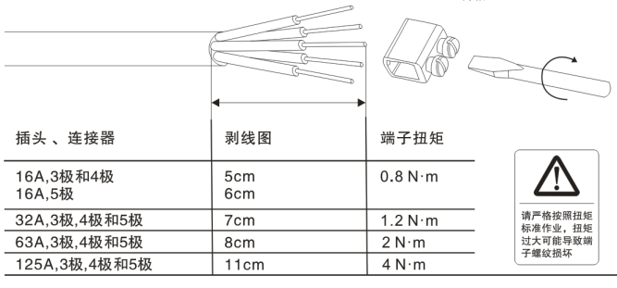

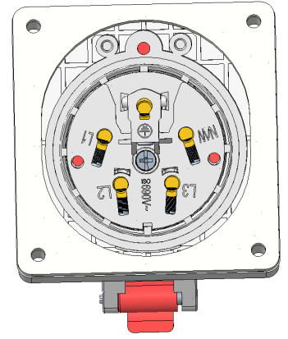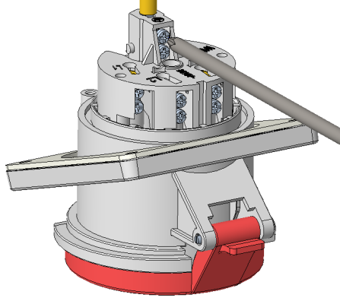

**7使用与维护**

7.1 确保产品在运输和保管中，通风干燥保存。

**8、发货与包装**

8.1 产品发货便捷。包装完整、防摔、防破损、防潮。